文档编号：个人工作生活管理系统– SRS –<V1.4>

个人工作生活管理系统
软件需求规格说明书

日期：2026年11月11日

文档变更历史记录
序号 | 变更日期 | 变更人员 | 变更内容详情描述 | 变更后的版本号
1 | 2026.10.16 | 张春尧，闫俊泽，韩松阳，贺广宇，荀春锋 | 形成第一版需求与系统基础功能，明确个人本地工作生活管理的总体范围。 | V1.0
2 | 2026.10.23 | 张春尧，闫俊泽 | 结合阶段实现补充业务操作与界面改进，完善工作/生活模块、首页导航及跨模块计划联动。 | V1.1
3 | 2026.10.31 | 张春尧，闫俊泽 | 新增 AI 助手需求，补充 DeepSeek API Key 本地配置、校验、服务端代理和流式聊天；明确联网、隐私与费用边界。 | V1.2
4 | 2026.11.6 | 张春尧，闫俊泽，韩松阳，贺广宇，荀春锋 | 在腾讯云轻量应用服务器上完成系统部署测试，验证应用可在云端正常启动，并记录测试结果。本次部署仅用于验证，未正式对公网开放。 | V1.3
5 | 2026.11.11 | 张春尧，闫俊泽，韩松阳，贺广宇，荀春锋 | 根据小组评审意见修订需求文档并定稿，形成中期检查提交版本。 | V1.4
目录
1. 引言 4
1.1 编写目的 4
1.2 读者对象 4
1.3 软件项目概述 4
1.4 文档概述 4
1.5 术语与缩略语表 5
1.6 参考资料 5
2. 软件的一般性描述 6
2.1软件产品与其环境之间的关系 6
2.2全局假设与约束 6
2.3全局业务规则 6
3. 软件功能需求描述 7
3.1 软件功能概述 7
3.2 软件需求的用例模型 8
3.3 软件需求的分析模型 9
4. 其它软件需求描述 10
4.1 性能要求 10
4.2 设计约束 10
4.3 界面要求 10
4.4 进度要求 11
4.5 交付要求 11
4.6 验收要求 11
5.软件原型 12

1. 引言

1.1 编写目的
本说明书说明个人工作生活管理系统当前单机版的功能、运行环境、数据规则和中期验收范围，并列出后续在线版的部署与协作规划。公网访问、账号登录和多人协作均为后续需求

1.2 读者对象
主要读者为课程教师、项目组成员及参与测试的使用者。教师可据此检查需求完整性和实现范围；开发成员据此维护功能与数据模型；测试人员据此设计验证步骤。

1.3 软件项目概述
本项目以个人工作生活管理为基础，当前提供单机浏览器应用，后续计划扩展在线访问与小组协作。
- 项目名称：个人工作生活管理系统。
- 使用对象：当前为个人用户；后续在线版扩展至有共享任务需求的小组。
- 开发单位：软件工程课程实验第 9 组。运行环境：现代浏览器及本机 Node.js 服务。
- 功能用途：统一计划、管理工作生活模块、备份恢复及可选 AI 对话。

1.4 文档概述
文档先说明项目背景和约束，再列出业务规则、功能需求、核心用例与数据分析，最后给出质量要求、项目进度、交付验收条件及界面原型。功能编号可用于后续测试用例追踪。

1.5 术语与缩略语表
IndexedDB：浏览器提供的本地结构化数据库。Dexie：对 IndexedDB 的封装库。今日计划：按日期组织的日程和待办视图。来源事项：创建于自媒体、开发、咨询、健身或饮食模块并关联至计划的记录。API Key：调用 DeepSeek 服务的访问凭据。SRS：软件需求规格说明书。

1.6 参考资料
参考资料：项目需求草案 PRD.md（2026-10-11）；项目验收记录 ACCEPTANCE.md；课程提供的《软件需求构思及描述模板》和《软件需求规格说明书模板》；项目现有源代码、测试与界面原型。代码与实际运行行为作为实现现状依据。

2. 软件的一般性描述

2.1软件产品与其环境之间的关系
当前版本由浏览器前端、本机 IndexedDB 和本机 Node.js 服务组成。Windows 启动脚本默认通过 http://127.0.0.1:4173 打开应用，业务记录与备份保存在本机；保持访问地址一致可继续读取原站点数据。AI 助手通过本机服务访问 DeepSeek，密钥校验使用其余额接口。

2.2全局假设与约束
单机版需要现代浏览器及兼容的 Node.js 环境。常规业务无需登录，断网时仍可使用；AI 助手需要联网且账户可用。清理站点数据或设备损坏可能导致本地数据丢失，用户应定期导出备份。
当前版本无账号认证、服务端业务数据库或多人协作。腾讯云轻量应用服务器测试已验证应用可在云端启动，尚未正式对公网开放。AI Key 不得写入前端构建产物、Git 仓库或备份文件；AI 对话只发送用户主动提交的消息及有限的近期上下文，不自动附带业务记录，调用可能产生费用。

2.3全局业务规则
BR-01 本地业务记录由其所属模块维护，首页和计划页面读取同一数据源。BR-02 同一来源事项同一日期不得重复加入今日计划。BR-03 勾选来源计划项时应同步来源记录完成状态；来源状态变更也应同步关联计划项。BR-04 快速备忘可以保留在收件箱，或标记转换到一个业务对象。BR-05 备份导入前应保留当前数据副本，导入数据需校验结构。BR-06 AI 请求只在用户配置并显式发送后发起，不向模型自动附加业务数据库内容。

3. 软件功能需求描述

3.1 软件功能概述
下表仅列当前单机版的功能需求。计划管理和数据保护为高优先级，工作与生活模块为中优先级，AI 助手为可选功能。在线版的公网访问、账号及协作需求另见第 4.4 节。
编号 | 功能 | 需求说明 | 优先级
FR-01 | 首页总览 | 显示日期、今日计划、快速备忘和业务模块摘要，并可跳转模块。 | 高
FR-02 | 今日计划 | 按日期管理日程/待办，支持创建、完成、排序和未完成事项处理。 | 高
FR-03 | 跨模块联动 | 来源事项可加入计划；关联状态同步，重复操作不产生重复关联。 | 高
FR-04 | 快速备忘 | 快速创建备忘，查看并将其标记转换至业务对象。 | 中
FR-05 | 工作模块 | 管理内容创作、开发项目及任务/Bug/日志/里程碑、咨询与跟进。 | 中
FR-06 | 生活模块 | 管理训练计划与记录、饮食饮水、游戏库与娱乐清单。 | 中
FR-07 | 搜索与设置 | 跨模块搜索记录，调整设置与首页展示偏好。 | 中
FR-08 | 备份恢复 | 导出业务数据；导入前备份并校验文件。 | 高
FR-09 | AI 助手 | 验证 Key，发送用户消息并流式显示回复。 | 低

3.2 软件需求的用例模型
以下用例和用例图均针对当前单机版，覆盖加入今日计划、同步完成状态、恢复备份及配置 AI Key 后聊天，不包含尚未实现的共享工作空间。
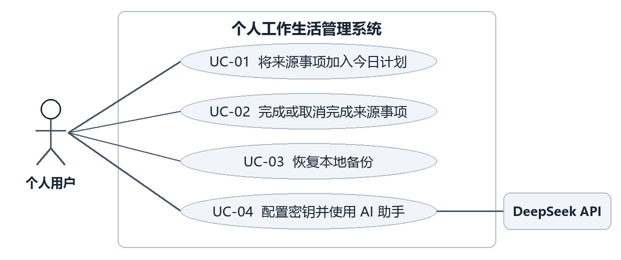
图 3-1 核心用例图
用例 | 前置条件与主流程 | 异常/结果
UC-01 加入今日计划 | 用户在开发/自媒体/咨询/健身/饮食模块选择一条事项；系统按来源类型、来源 ID 和日期检查关联；不存在则创建并在计划页显示。 | 已存在则返回原关联，不能重复新增；存储失败时提示未完成。
UC-02 完成来源事项 | 用户在计划页勾选来源事项；系统保存完成状态和时间，并同步更新受支持的来源记录。 | 取消勾选时同步恢复未完成；验收时分别核对两处记录。
UC-03 恢复数据 | 用户在设置页选择备份文件，系统校验后显示确认提示；用户确认后，系统生成导入前备份，再写入数据。 | 文件损坏或结构不符则拒绝导入，原数据保持不变并显示原因。
UC-04 使用 AI 助手 | 用户在设置区域输入 Key；本机服务向余额接口验证并本地保存；用户主动提交问题；代理向 DeepSeek 发起流式请求并逐段显示结果。 | 无效 Key、余额不足、限流、断网和上游错误均提供可理解提示；本地业务记录不会自动发往模型。

3.3 软件需求的分析模型
计划项按日期组织，并可通过来源类型与来源标识关联业务记录；备忘在转换后保留目标标识。游戏与游玩记录是一对多关系。界面偏好和备份记录分别保存；AI Key 由本机 Node 服务单独存储，不进入浏览器业务数据库。
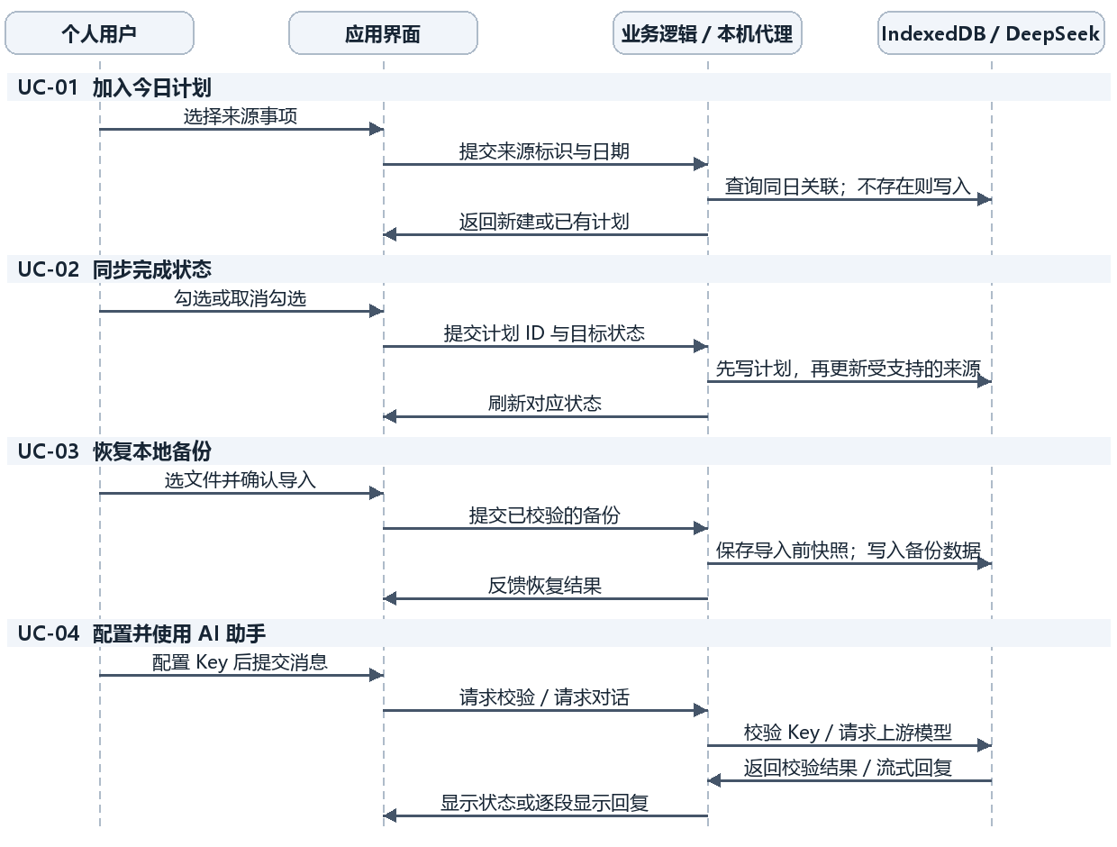
图 3-2 四个核心用例的交互时序
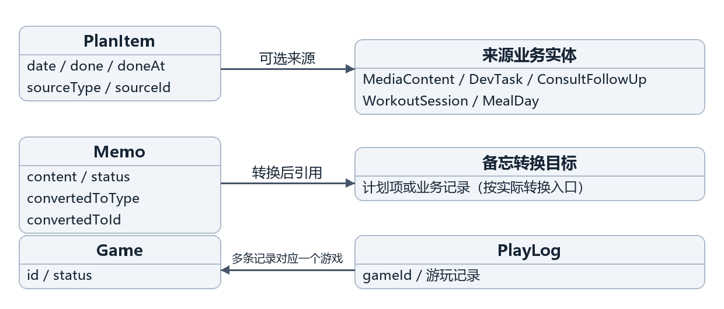
图 3-3 主要业务实体分析类图

4. 其它软件需求描述

4.1 性能要求
单机版以页面导航、表单提交和状态更新无明显卡顿为中期检查标准，不承诺未经测量的固定响应时间。AI 响应受网络及上游服务影响。在线版的并发规模和响应目标在试用范围明确后另行制定。

4.2 设计约束
可用性：简体中文界面，页面在桌面和窄屏下可操作，关键输入可通过键盘到达。可靠性：数据库读写错误应给出反馈；导入前创建保护性备份；AI 请求失败应允许重试。安全性：API Key 经本机服务代理，不返回给页面；不得提交密钥到 Git。兼容性：面向现代 Chromium 系浏览器和 Node.js 运行环境。可维护性：TypeScript 类型检查、模块化领域数据和自动化测试。可恢复性：提供完整数据导出与校验后导入。
单机版前端使用 React 18、TypeScript、Vite 和 React Router，业务数据由 Dexie/IndexedDB 保存，Node.js 提供本机服务及 AI 代理。当前模型为 deepseek-flash，思考强度为 low。
在线版拟使用服务端数据库保存账号与共享任务。服务端须校验成员身份和操作权限，隔离个人数据与各工作空间的数据；单机版的个人记录不会自动上传或共享。

4.3 界面要求
交互界面使用顶部导航和分组入口连接计划、工作、生活、工作台与 AI 助手。首页及内页使用风景背景与统一深色视觉主题；内容区域须保持文本可读、输入控件有明确标签、空状态提供新增入口。布局需适配桌面和移动宽度；页面切换与动画不得阻断键盘操作，并尊重减少动态效果设置。

4.4 进度要求
中期阶段已完成主要业务页面、本地数据管理、备份恢复及 AI 助手接入，并在腾讯云轻量应用服务器上完成部署与启动测试。后续继续进行单机功能回归和异常场景测试，并在保留离线模式的前提下分两阶段建设在线版。
阶段一（公网访问与账号）：通过 HTTPS 提供在线入口，支持账号登录和个人数据隔离。阶段二（小组协作）：支持创建共享工作空间、邀请成员、分配任务、更新状态并查看变更记录。两阶段均为后续计划，日期与责任人由小组确定。

4.5 交付要求
中期交付内容：项目源代码、本机运行说明、两份需求文档、测试记录和演示截图。后续在线版交付时另附公网部署说明和账号、权限及协作测试记录。
交付形式：代码与运行说明以 GitHub 仓库交付，需求文档以可编辑 Word 文件提交，测试记录与截图随课程材料提交。公开仓库和演示包不得包含 API Key、真实咨询记录或其他个人隐私数据。

4.6 验收要求
中期验收仅覆盖当前单机版：核心页面可启动和导航，数据刷新后仍保留，关联状态同步且不重复创建，搜索、备忘转换和备份恢复可操作；错误有反馈，AI Key 可配置验证，配置后可进行流式对话，且请求不会自动携带本地业务数据。腾讯云记录只作为部署测试材料，不作为公网服务已上线的验收证据。
公网访问和多人协作不纳入本次中期验收。在线版后续验收时，应验证 HTTPS 可访问、未登录用户无法读取业务数据、非成员不能访问共享空间，以及两名有权限的成员可分配任务、查看更新和核对变更记录。

5.软件原型
以下截图展示部分当前单机版的首页、今日计划和 AI 助手。日期与数据数量为演示状态。
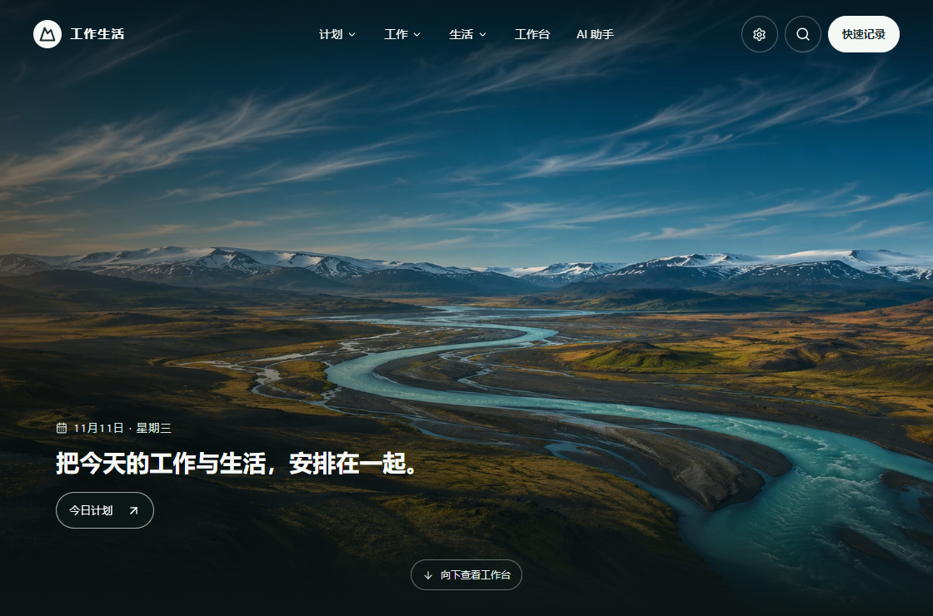
图5-1 首页总览
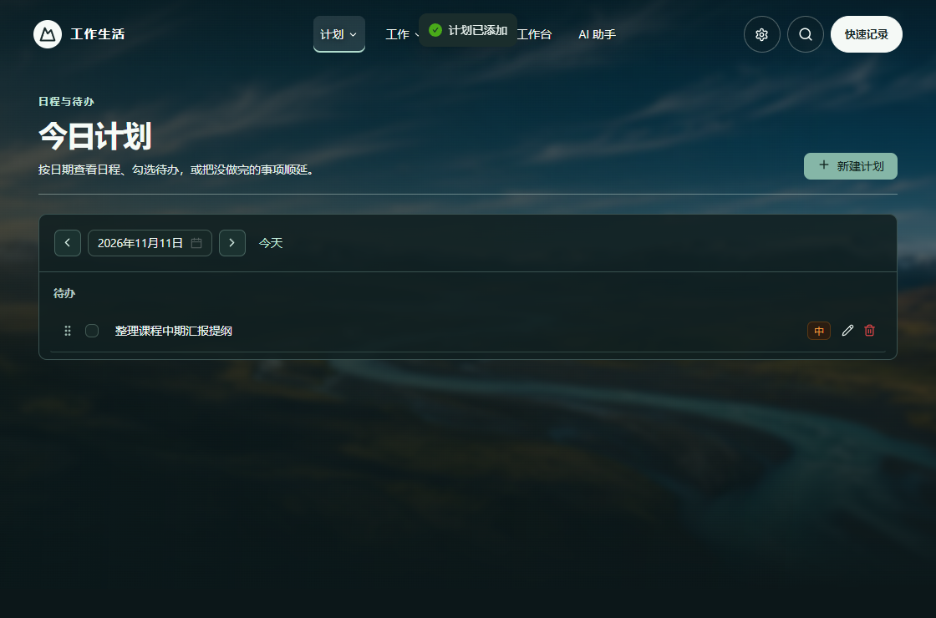
图5-2 今日计划
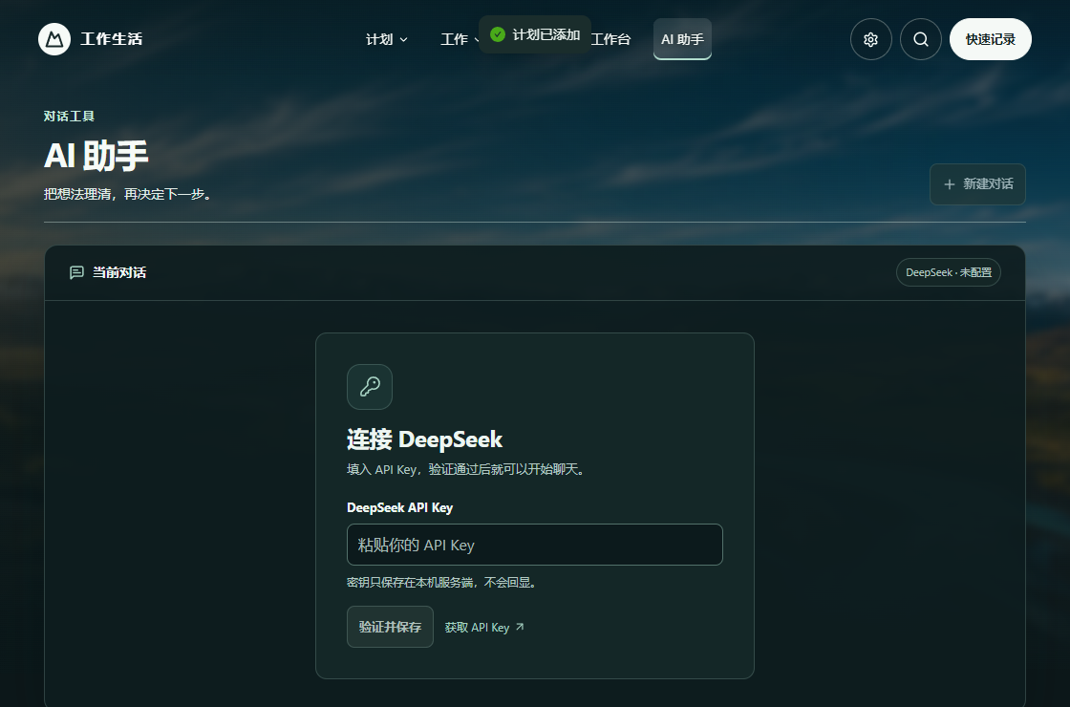
图5-3 AI 助手

